HOẠT ĐỘNG TRẢI NGHIỆM
CHỦ ĐỀ 5: NGHỀ TRUYỀN THỐNG QUÊ HƯƠNG
Tuần 17: Tiết 49 - Sinh hoạt dưới cờ: GIAO LƯU VỚI NGHỆ NHÂN
Ngày dạy: 30/12/2024

I. YÊU CẦU CẦN ĐẠT:
- Bước đầu biết và hiểu được về nghề truyền thống ở địa phương
- Tích cực trao đổi với nghệ nhân với những điều muốn biết về truyền thống địa phương.
II. ĐỒ DÙNG, PHƯƠNG TIỆN DẠY HỌC
1. Nhà trường:
- Thiết kế sân khấu buổi giao lưu với nghệ nhân truyền thống ở địa phương.
2. Học sinh:
- Trang phục chỉnh tề, ghế ngồi dự.

III. HOẠT ĐỘNG DẠY HỌC
Thời gian | Hoạt động của giáo viên | Hoạt động của học sinh
5p  30p | 1. Khởi động:  - Mục tiêu: Học sinh vui vẻ, phấn khởi tham gia sinh hoạt dưới cờ, giao lưu với nghệ nhân ở địa phương.  - Cách tiến hành:  - Nhà trường tổ chức một số tiết mục văn nghệ đầu tuần theo chủ đề  2. Sinh hoạt dưới cờ: Giao lưu với nghệ nhân  - Mục tiêu:  + Học sinh vui vẻ, phấn khởi tham gia buổi sinh hoạt dưới cờ, nghe nghệ nhân kể về nghề truyền thống ở địa phương.  + Học sinh tích cực, nhiệt tình, chủ động trao đổi, tương tác, đặt câu hỏi với nghệ nhân những điều em muốn biết về truyền thống địa phương  - Cách tiến hành:  - Nhà trường tổ chức chào cờ đầu tuần theo nghi lễ quy định (chào cờ, hát quốc ca…). Tổ chức buổi giao lưu với nghệ nhân nghề truyền thống.  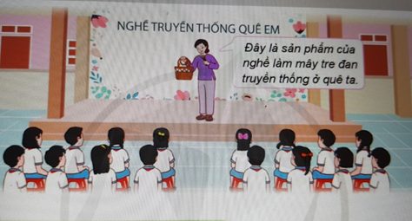  - Nhà trường giới thiệu nghệ nhân truyền thống và khách mời cùng tham gia buổi giao lưu.  + Nghệ nhân giới thiệu về lịch sử hình thành và phát triển của nghề và làng nghề truyền thống địa phương ( Làng nghề chè, bánh trưng…).  + Giới thiệu một vài nét chính về sản phẩm của nghề truyền thống địa phương ( Làng nghề chè, bánh trưng…)..  + Giới thiệu một vài công đoạn trong quy trình tạo ra sản phẩm của nghề truyền thống ( Làng nghề chè, bánh trưng…)..  - Nghệ nhân chia sẻ một vài nội dung:  + Giới thiệu một vài nét chính về sản phẩm của nghề truyền thống địa phương (Làng nghề chè, bánh trưng…)..  + Giới thiệu một vài công đoạn trong quy trình tạo ra sản phẩm của nghề truyền thống (Làng nghề chè, bánh trưng…)..  - GV nêu câu hỏi:  + Em có yêu thích nghề truyền thống của quê hương mình không?  + Kể tên một số làng nghề truyền thống mà em biết?  - Gv cùng nghệ nhân tổ chức cho HS thực hành công đoạn đơn giản trong quy trình tạo ra sản phẩm(đóng gói chè)  - Kết thúc, dặn dò. | - HS nghiêm túc theo dõi.  - HS tham gia  - HS lắng nghe.  - HS lắng nghe.  - 1 số HS trả lời theo suy nghĩ của mình.
IV. ĐIỀU CHỈNH SAU TIẾT DẠY

